**学习任务单**

积极适应社会发展 第1课时 网络 规则

**【学习目标】**

1.能够构建本专题专题核心知识点之间的联系。明确考点要求。

2.掌握中考选择题的解题思路。

3.掌握主观题中“评析”题型的解题思路。

**【考点明细】**

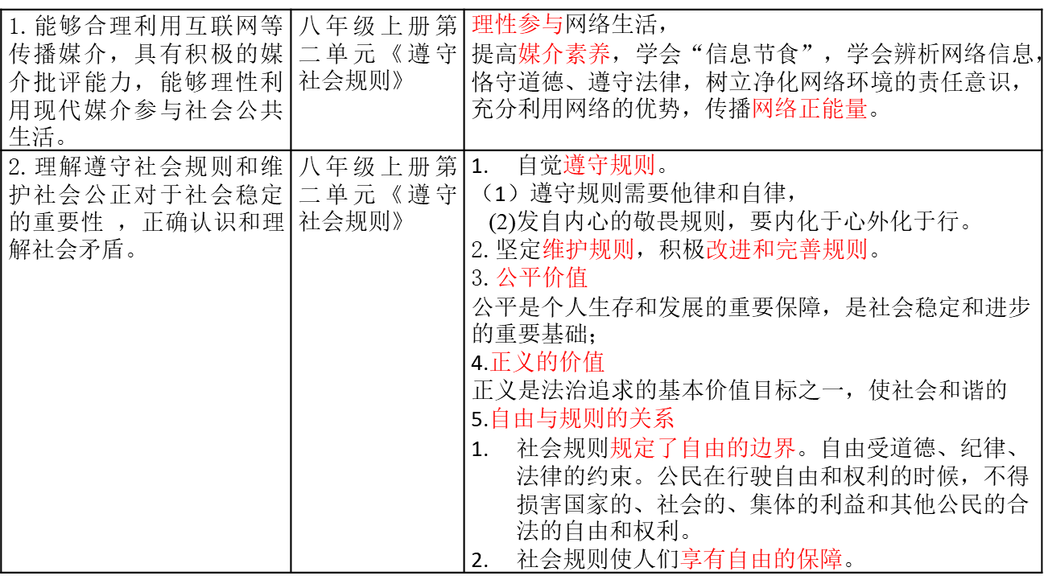

**【知识框架】**根据关键词梳理本课知识框架图

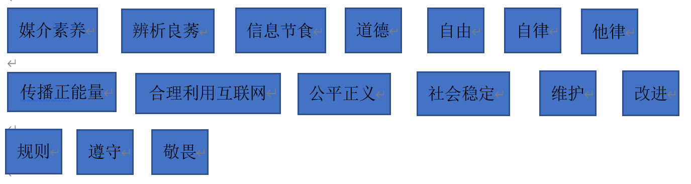

**【习题训练与巩固】**

1.（2019北京中考）网上流传的一些名人名言并非真的出自名人之曰。最近，鲁迅博物馆资料查询在线检测系统上线，鲁迅是否说过相关词句，输入关键词一查便知，还能检索到其对应的文章出处。该查询系统的推出（ ）

①有助于保护鲁迅的名誉权 ②能够扩大社会上的名人效应

③可以克服社会的浮躁心态 ④利于减少“伪名言”对公众的误导

A.①② B.①④ C.②③ D.③④

2.（丰台期末）近年来，网上外卖订餐平台发展的如火如荼。外卖正在以疯狂的速度渗透到我们的生活中。

材料：

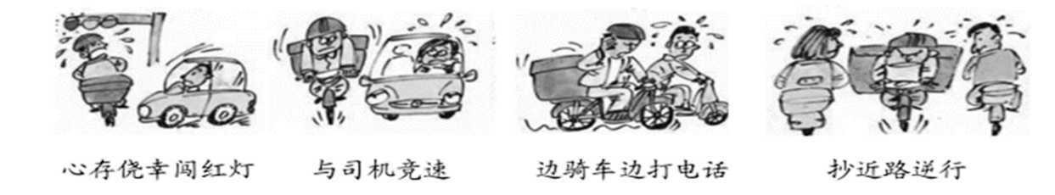

结合漫画，以“自由飞翔”为题，写一篇评论。（不少于50字）（6分）